Universidad de los Andes - Arquitectura de Software

04 de Septiembre de 2017

Diego Castro Losada - 201518140

Pedro Salazar Paredes - 201520639

James Lake Franco - 201531545

Juan Sosa - 201425255

Pablo Alvarado - 201325754

**MONITOREO Y CONTROL DE LA CALIDAD DE VARIABLES AMBIENTALES EN MINAS**

Diseño global (escenarios, componentes, y despliegue)

Tabla de contenidos:

1. Escenarios de calidad
   1. Desempeño
   2. Escalabilidad
   3. Usabilidad
   4. Seguridad
   5. Disponibilidad
2. Vista de componentes
3. Vista de despliegue
4. Escenarios de calidad
   1. Desempeño

|  |  |
| --- | --- |
| Prioridad | Alta |
| Fuente de estímulo | Microcontrolador. |
| Estímulo | Medición. |
| Ambiente | Operación normal. |
| Artefacto | Sistema de comunicación. |
| Respuesta | Procesar la medición y almacenarla, activar actuadores en caso de una medición fuera de los parámetros. |
| Métrica de respuesta | 0% de error y respuesta en menos de 30ms. |

* 1. Escalabilidad

|  |  |
| --- | --- |
| Prioridad | Alta |
| Fuente de estímulo | Sensores, Actuadores y Micro Controladores del sistema |
| Estímulo | Flexibilidad del sistema al doblar la cantidad de recursos e información a manejar |
| Ambiente | Crecimiento del área física y de cantidad de micro controladores, al doble del actual |
| Artefacto | Procesamiento, Sistema Comunicación y Persistencia |
| Respuesta | Se espera que para el 2020, el área física se duplicará en tamaño, como resultado se comprará el doble de microcontroladores. |
| Métrica de respuesta | El sistema debe poder crecer al doble sin presentar fallas adicionales en el funcionamiento habitual. |

* 1. Usabilidad

1.4.1

|  |  |
| --- | --- |
| Prioridad | Alta |
| Fuente de estímulo | Tablero de Control |
| Estímulo | Visualización Tableros de Información |
| Ambiente | Operación Normal |
| Artefacto | Persistencia |
| Respuesta | Disponer de un tablero de control Web donde se muestran los valores actuales de las variables, desagregado por nivel y área física |
| Métrica de respuesta | El tablero de control Web debe ser accesible desde los distintos dispositivos: computadores, tablet, teléfonos móviles, etc |

* 1. Seguridad  
     1.5.1

|  |  |
| --- | --- |
| Prioridad | Alta. |
| Fuente de estímulo | Sensores, Actuadores Micro Controladores y Sistema. |
| Estímulo | Envío de información desde dispositivos físicos hacia el sistema. |
| Ambiente | Operación Normal. |
| Artefacto | Sistema de Comunicación . |
| Respuesta | Se debe escoger un protocolo de comunicación entre los sensores y dicho sistema, el cual debe contemplar algún mecanismo de seguridad que garantice que sólo los microcontroladores de la red puedan entregar información al sistema. |
| Métrica de respuesta | 100% de los datos que son persistidos de los dispositivos físicos, son encriptados y verificados. |

1.5.2

|  |  |
| --- | --- |
| Prioridad | Alta |
| Fuente de estímulo | Usuarios |
| Estímulo | Consulta de información del tablero digital |
| Ambiente | Operación Normal |
| Artefacto | Persistencia |
| Respuesta | Debido a que hay dos tipos de usuarios, estos se deben autenticar para tener acceso a sus funcionalidades respectivas. |
| Métrica de respuesta | No hay acceso a la información de los tableros sin la correspondiente autenticación. |

* 1. Disponibilidad

|  |  |
| --- | --- |
| Prioridad | Media. |
| Fuente de estímulo | Interna del sistema.. |
| Estímulo | Tiempo. |
| Ambiente | Operación normal. |
| Artefacto | Almacenamiento, conexión web. |
| Respuesta | Mensaje a los supervisores con la información del día. |
| Métrica de respuesta | Todos los días a las 23:59. |



|  |  |
| --- | --- |
| Prioridad | Alta. |
| Fuente de estímulo | Actuadores conectados al sistema. |
| Estímulo | Tiempo, omisión. |
| Ambiente | Operación bajo estado de alerta. |
| Artefacto | Actuadores. |
| Respuesta | Mensaje de alerta a los supervisores. |
| Métrica de respuesta | 6 ciclos sin cambio después de activar los actuadores. |



|  |  |
| --- | --- |
| Prioridad | Alta. |
| Fuente de estímulo | Interna del sistema. |
| Estímulo | Tiempo, respuesta. |
| Ambiente | Operación normal. |
| Artefacto | Almacenamiento, procesador, etc. |
| Respuesta | Almacenamiento y procesamiento apropiado de las mediciones de los microcontroladores. |
| Métrica de respuesta | De lunes a viernes de 5:00 a 17:00. |

1. Vista de componentes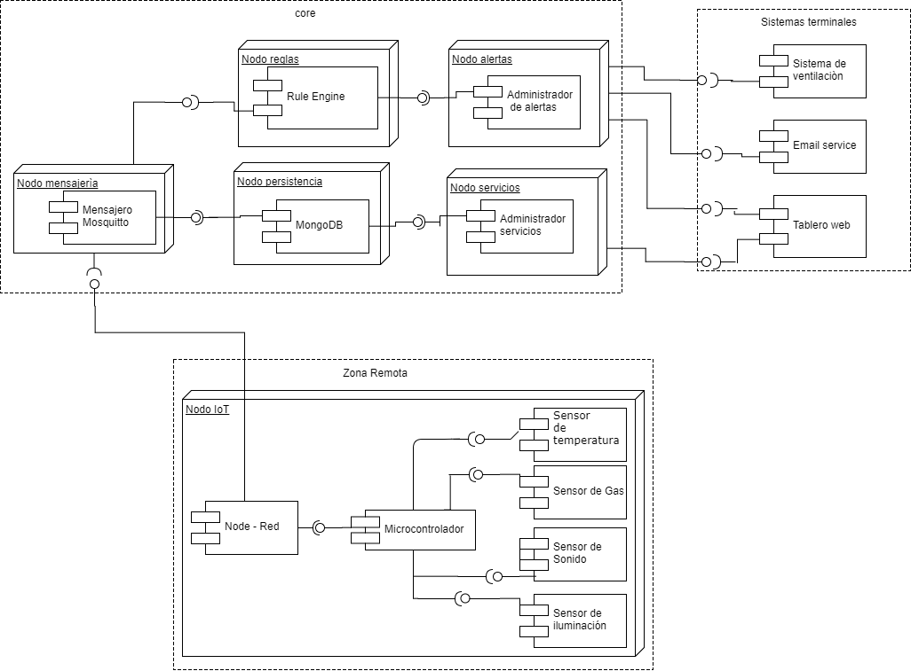
2. Diagrama de despliegue